9. Орієнтовна вартість (кошторис) проєкту

Бюджет – 1063905 грн
Розписаний кошторис поданий вище із зазначенням як і матеріалів так і робіт.

10. Чи потребує проєкт додаткових коштів на утримання об’єкту, що є результатом проєкту?
ні

- так Короткий опис та оцінка суми річних витрат
Так, потребує, зокрема потрібна електроенергія, оскільки потрібно освітлювати територію, витрати на прибирання, догляд за територією та підтримування в належному стані.
Орієнтовні суми витрат за рік – 60 000 тис грн

Додатки:
a) фотографія/ї, які стосуються цього проєкту
б) мапа з зазначеним місцем реалізації проєкту
в) інші матеріали, суттєві для автора проєкту (креслення, схеми тощо)
зазначити перелік:

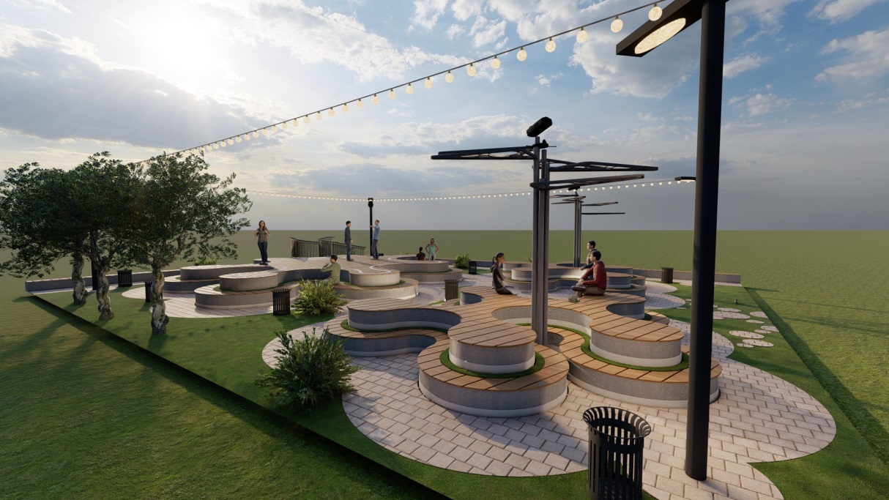
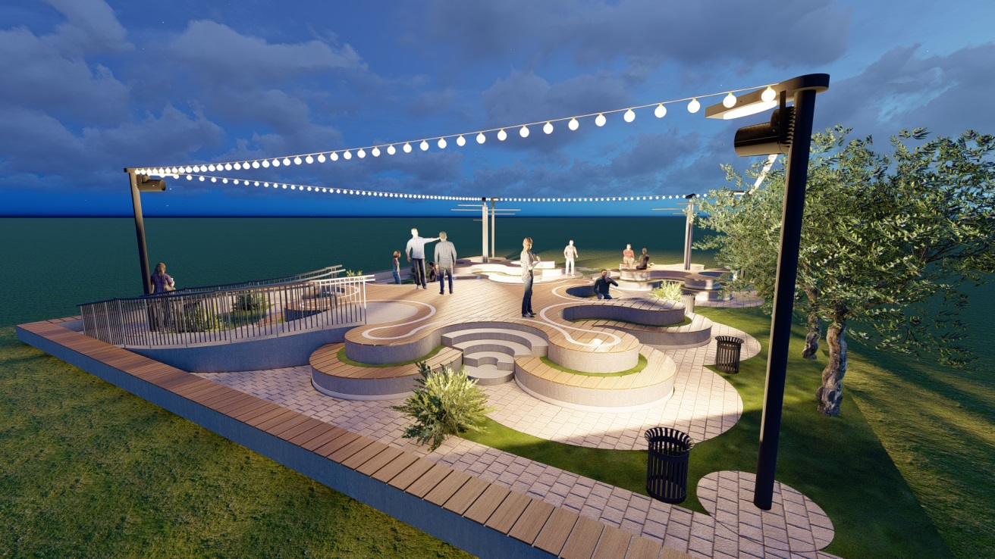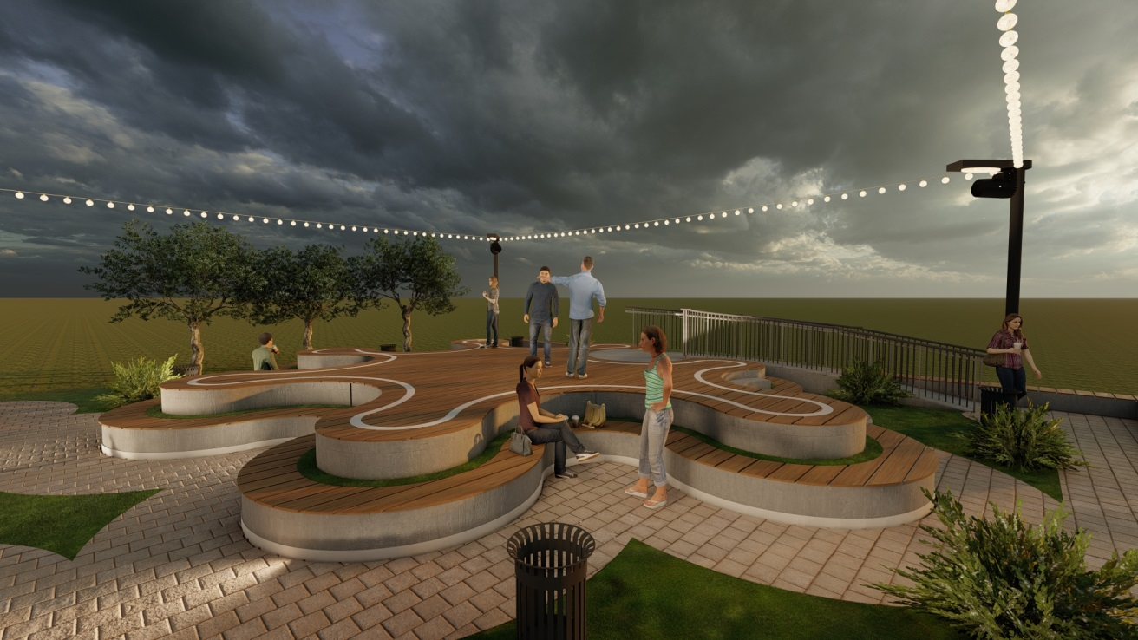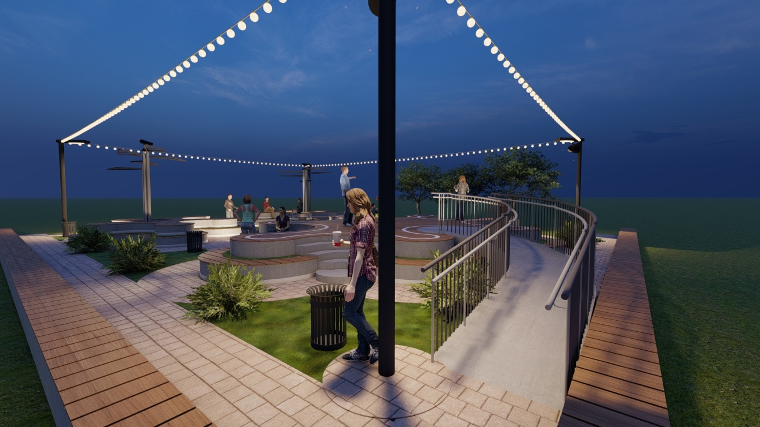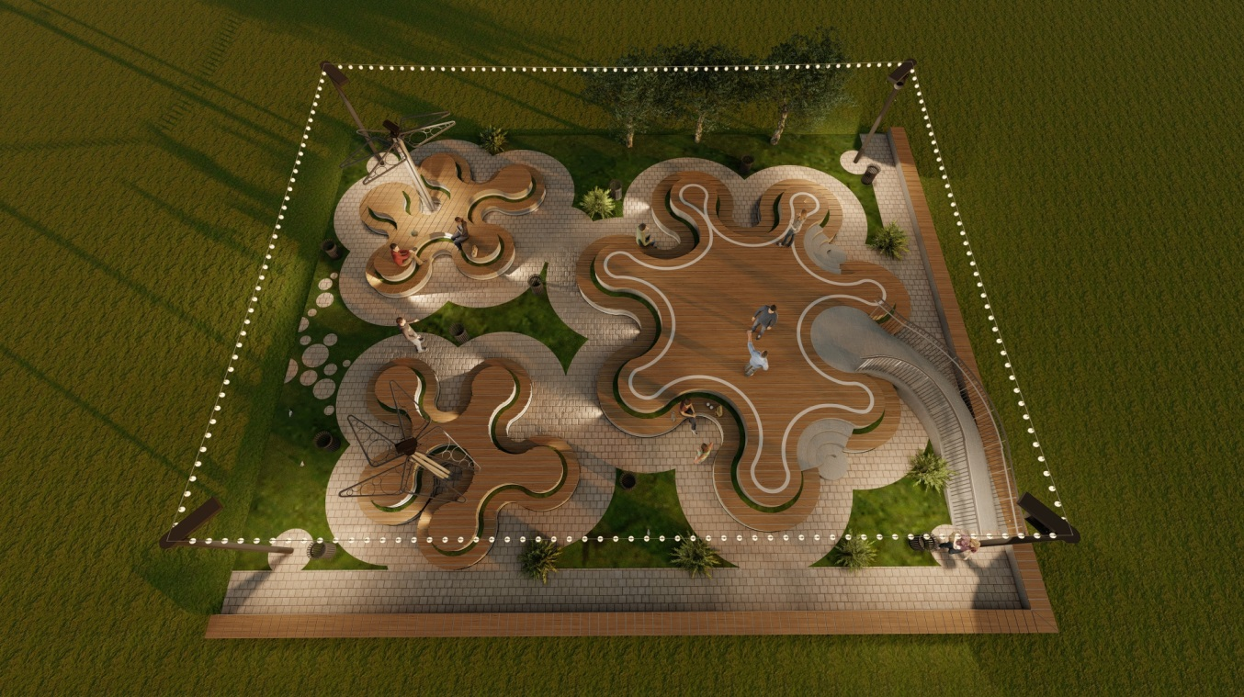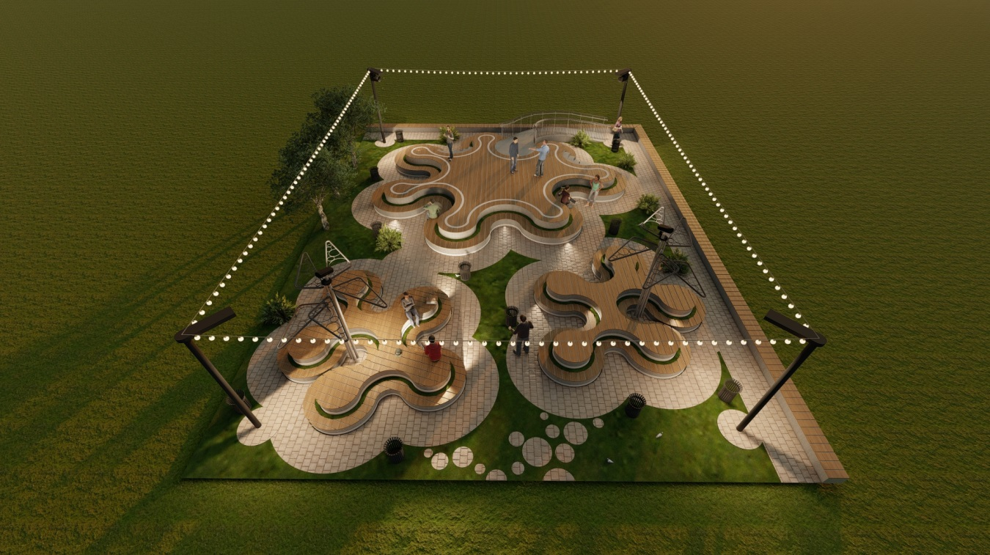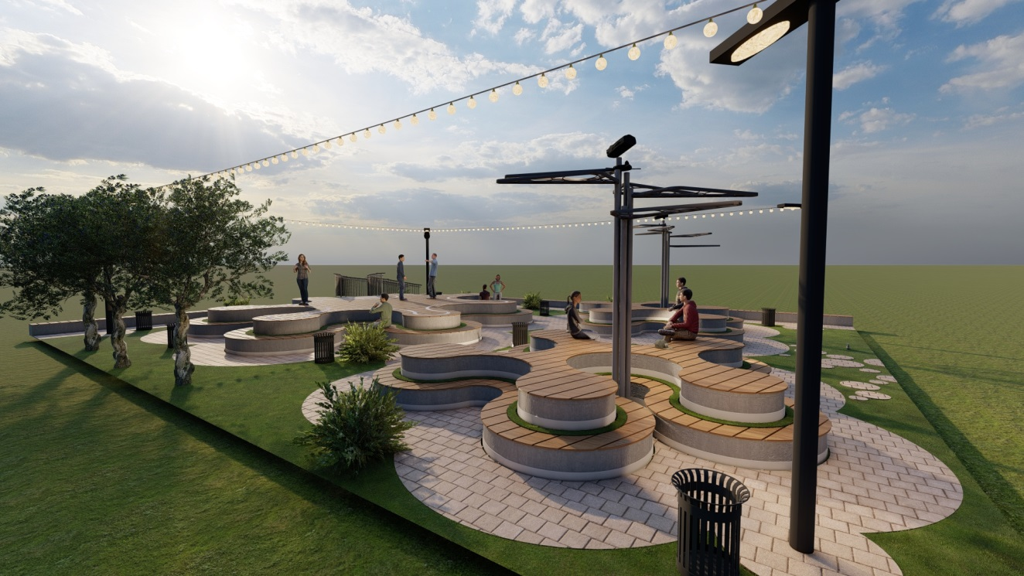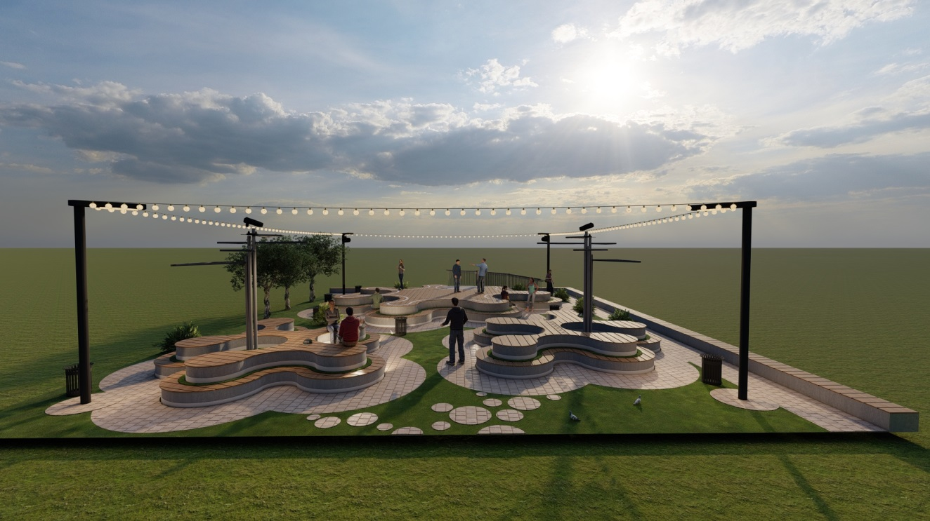
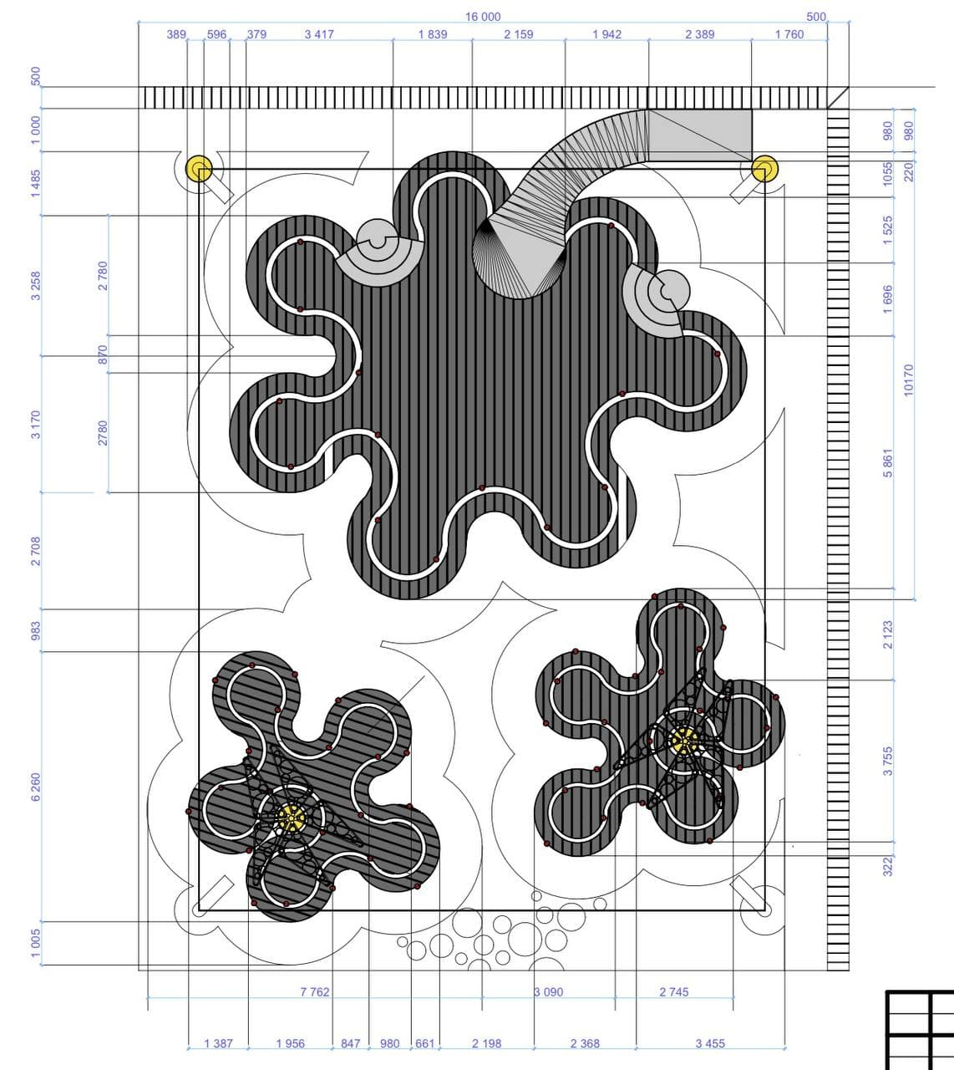
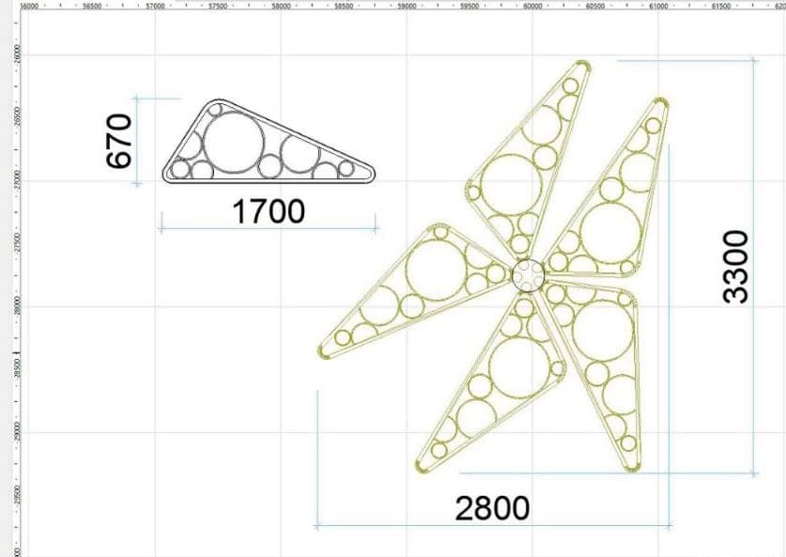
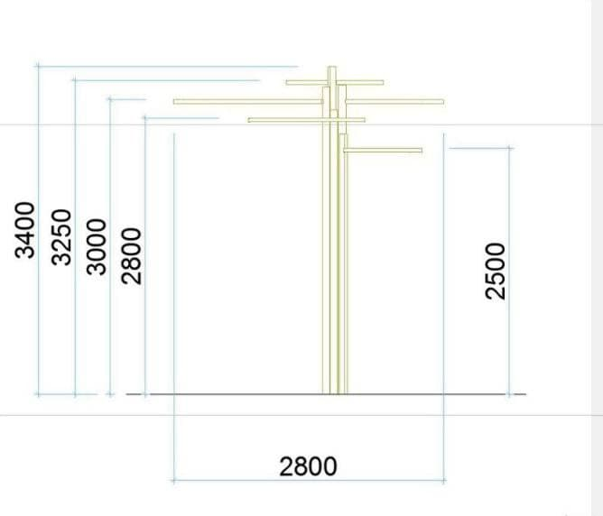
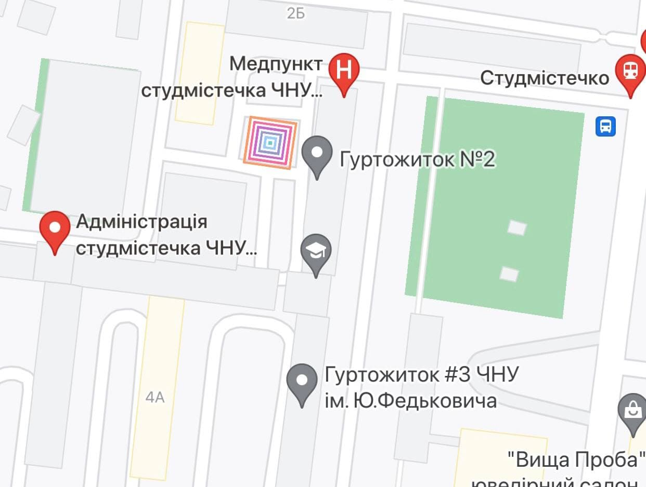
Місце розташування позначено різнокольоровим квадратом.

